2016年4月16日《国学讲堂》由我会理事丁云衍（原苏高中副校长退休）主讲“物华天宝风云道山---江苏省苏州中学校史概述与儒学传播”

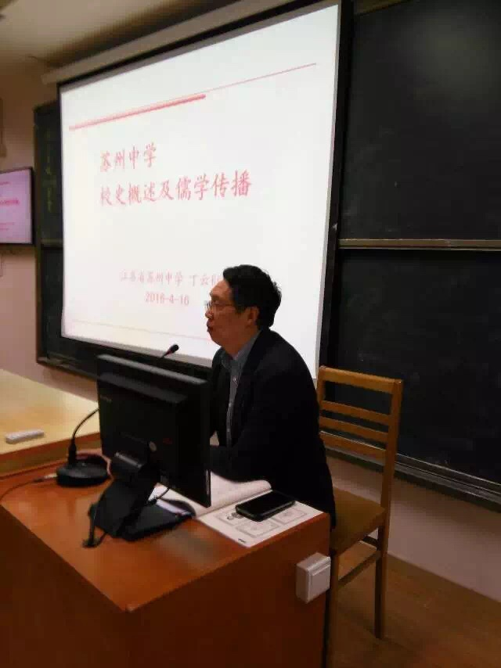

Sed et lacus quis enim mattis nonummy

2016年国学讲堂

苏州市儒学研究会于5月14日在市老年大学《国学讲堂》请马洪德老师主讲“南方夫子一言子”武城的“弦歌”之治与儒学的“学道爱人”

苏州市儒学研究会于5月14日在市老年大学《国学讲堂》请马洪德老师主讲“南方夫子一言子”武城的“弦歌”之治与儒学的“学道爱人”。

